Приложение 2
DOI: активируется после индексирования

Петров С.А., Сидоров И.И., Иванов И.В., (выравнивание по левому краю)

факторы, влияющие на экономическую безопасность государства (точка в заголовке не ставится, выравнивание по центру)

Аннотация: Пожалуйста, соблюдайте правила оформления материалов. Объем аннотации – не более 5 предложений. Недопустимо включать в аннотацию формулы, спецсимволы, списки и ссылки на литературу.
Ключевые слова: не менее 5 ключевых слов, отражающих тему материалов
В работе [2] представлено…. В исследовании Кузнецова Л.А. [4] упоминается …
1. Оформление текста (шаблон)
Текст доклада набирается в программе Microsoft Word с расширением docx. Размер страницы – А5 (148×210 мм). Все поля 1,7 см. Текст набирается Times New Roman 11 пт, с междустрочным интервалом «Одинарный», отступ первой строки абзаца – 0,7 см. Выравнивание текста – по ширине страницы. Переносы отсутствуют. Гиперссылки недопустимы.
Подстрочные ссылки не используются.
Документ не должен иметь висячих строк (Абзац → Положение на странице → Запрет висячих строк).

2. Списки
Список набирается Times New Roman 11 пт, выравнивание по левому краю, отступ – 0,7 см:
- октябрь 2024;
- ноябрь 2024;
- декабрь 2024;
- январь 2024;
- февраль 2024;
- март 2024.

3. Формулы
Формулы набирать в редакторе формул MS Word (шрифт как в тексте).
ОФОРМЛЕНИЕ ФОРМУЛ В ВИДЕ РИСУНКА НЕДОПУСТИМО.
Все переменные должны быть набраны курсивом, как в формулах, так и внутри текста.
Желательно формулу разместить в таблице, сетка которой не должна выходить за границы области печати.
Формулы должны быть выровнены по центру и пронумерованы по порядку у правого поля в круглых скобках размером 11 пт. Перед формулой и после формулы обязательна одна пустая строка.
Образец написания формул в РЕДАКТОРЕ ФОРМУЛ MS Word:

 | $$K_{1}=\frac{n-1}{\sum_{i=1}^{n}{\frac{1}{v_{i}H_{i}}}}Ф\left(\sum_{i=1}^{n}{\frac{1}{v_{i}}}-\frac{n-1}{\sum_{i=1}^{n}{\frac{1}{v_{i}H_{i}}}}\sum_{i=1}^{n}{\frac{1}{v_{i}^{2}H_{i}}}\right).$$ | (1)

где n – переменная 1;
$v_{i}$ – переменная 2;
$H_{i}$ – переменная 3.

4. Таблица
Название таблицы располагается перед таблицей в верхнем левом углу. Интервал перед названием таблицы – одна пустая строка, после – 3 пт.
После таблицы оставляется одна пустая строка.
Таблицы выравниваются по левому краю. Поля таблицы не должны выходить за границы области печати. Названия столбцов выделяются полужирным шрифтом Times New Roman 11 пт по левому краю. Текст в таблице набирается шрифтом Times New Roman 11 пт, выравнивается по левому краю без отступа.

Таблица 1 – Название таблицы
Месяц | Количество посетителей
Сентябрь 2023 | 1880
Октябрь 2023 | 3082
Ноябрь 2023 | 3535
Декабрь 2023 | 3332
Январь 2023 | 2764
Февраль 2023 | 2430
Март 2023 | 2958

5. Рисунок
Рисунок выравнивается по центру. Перед рисунком и после названия рисунка - обязательна одна пустая строка.
Указывается название каждого рисунка, шрифт Times New Roman, размер 11 пт, выравнивание по центру, интервал до названия - 6 пт. Рисунки нумеруются по порядку.
При оформлении рисунка необходимо отключить функцию отображения всех знаков (на скрине не должно быть никаких дополнительных знаков).

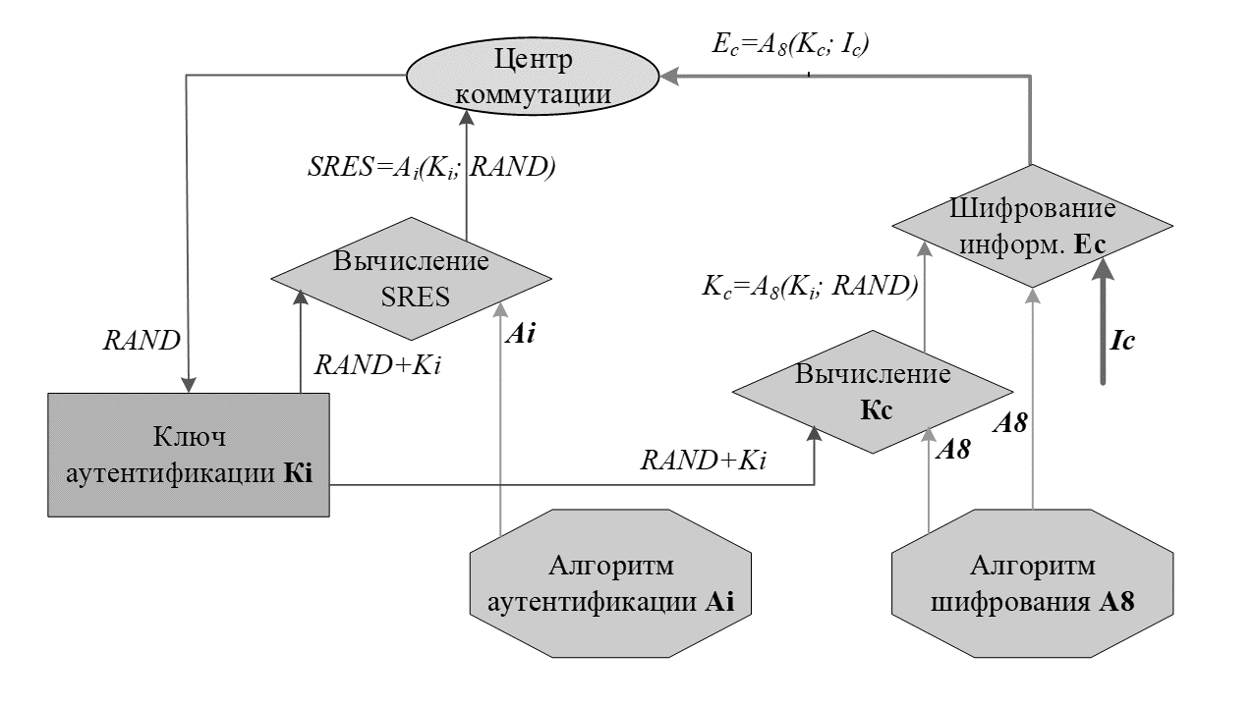
Рисунок 1 – Пример рисунка

Cсылка на грант (источник финансирования) указывается в конце доклада и оформляется курсивом, точка в конце не ставится

Литература:
Ссылки на литературу нумеруются последовательно в квадратных скобках, по мере появления в тексте. Источники нумеровать вручную.
Имена авторов набираются курсивом.

ПРИМЕРЫ ОФОРМЛЕНИЯ ИСТОЧНИКОВ

Литература:
- Сомов С.К. Репликация как инструмент повышения надежности функционирования распределенных систем // Информационные технологии и вычислительные системы. – 2018. – №3. – C. 69-79.
- Воевода А.А., Романников Д.О. Синтез нейронной сети для решения логико-арифметических задач // Труды СПИИРАН. – 2017. – Вып. 5 (54). – С. 205-223.
- Микрин Е.А., Кульба В.В., Косяченко С.А., Чернов И.В., Шелков А.Б. Модели, методы и результаты сценарного анализа и прогнозирования в космической отрасли. – М.: ИПУ РАН, 2016. – 148 с.
- Барышников Н.В., Бокшанский В.Б., Карасик В.Е. Приемопередающие устройства лазерных локационных изображающих систем. – М.: Изд-во МГТУ им. Н.Э. Баумана, 2004. – 84 с.
- Ланкин Ю.П., Басканова Т.Ф., Лобова Т.И. Нейросетевой анализ сложноорганизованных экологических данных // Современные проблемы науки и образования. – 2012. – № 4. – URL: https://www.science-education.ru/ru/article/view?id=6754 (дата обращения 12.03.2021).
- Прогноз научно-технологического развития Российской Федерации на период до 2030 года. – URL: http://government.ru/media/files/41d4b737638891da2184/pdf (дата обращения 15.11.2016).
- Клочков В.В. Управленческие аспекты развития экономической науки Электронный ресурс: монография. – М.: ИПУ РАН, 2011. – 1 электрон. опт. диск (CD-R).
- Tatam M., Shanmugam B., Azam S., Kannoorpatti K. A review of threat modelling approaches for APT-style attacks // Heliyon. – 2021. – Vol. 7. Issue 1. – P. 1-19. – DOI:10.1016/j.heliyon.2021.e05969.
- Kane M.R. Air Transportation. – USA, Iowa: Kendall Hunt Publishing Company, 1990. – 500 p.
- Su Y., Gao W., Guan D. Achieving urban water security: a review of water management approach from technology perspective // Water Resources Management. – 2020. – Vol. 34. – P. 1-17. – DOI: 10.1007/s11269-020-02663-9.

Внимание!!! Несоответствие присланных материалов описанным в данном файле требованиям является основанием для отклонения работы

